­­­­­­Учреждение образования

«БЕЛОРУССКИЙ ГОСУДАРСТВЕННЫЙ ТЕХНОЛОГИЧЕСКИЙ УНИВЕРСИТЕТ»

Факультет информационных технологий

**Отчёт**

Дисциплина: “Конструирование программного обеспечения ”

По теме: ”Лабораторная работа №13”

**Выполнил:**

студент 1 курса группы ПОИТ 5

(2 подгруппа)

Владимир Селиванов

г. Минск **2023 г.**

**Вариант 9**

**Регулярное выражение:** if(□)+((const+ab+count)□+)*□*{return};

1. Примеры цепочек символов:
   1. if□λ□{return};
   2. if□□const□□□{return};
   3. if□ab□count□λ{return};
   4. if□□□const□□λcount□λλ{return};
   5. if□ab□count□const□□{return};
   6. if□□count□□{return};
   7. if□ λ λ{return};
2. Диаграмма мгновенных состояний КА для цепочки g

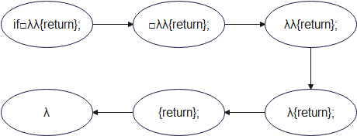

1. Граф конечного автомата, распознающего цепочки
2. **Регулярное выражение:** if(□)+((const+ab+count)□+)*□*{return};

